Отчёт по лабораторной работе №8
Планировщики событий
Агджабекова Эся Рустамовна
Содержание

1 Цель работы
Получение навыков работы с планировщиками событий cron и at.

2 Ход выполнения работы

2.1 Планирование задач с помощью cron
- Получены права суперпользователя командой su.
- Проверен статус службы crond, отвечающей за выполнение планировщика задач. Видно, что служба активна и запущена (см. рис. fig. 1).
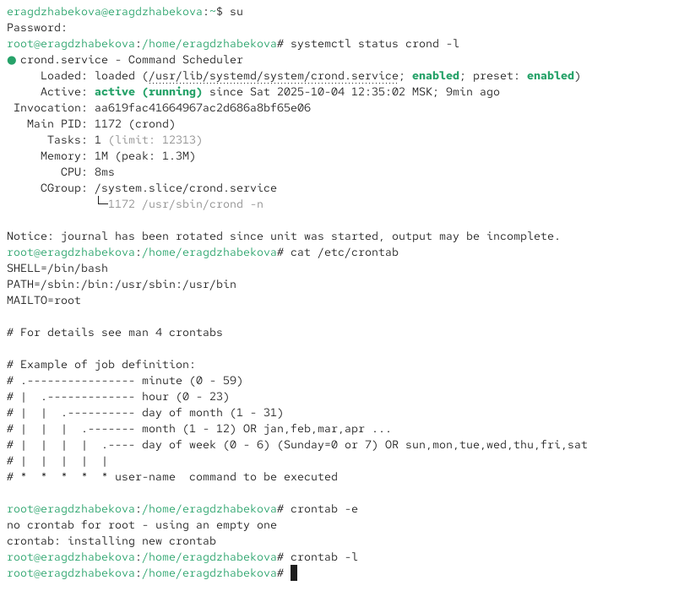
Рис. 1: Проверка статуса службы crond
- Просмотрено содержимое файла /etc/crontab, где приведены основные переменные окружения и пример формата задания cron (см. рис. fig. 1).
- Выполнена проверка списка текущих заданий пользователя root командой crontab -l. Так как расписание не было создано ранее, список оказался пуст.
- Открыт редактор crontab с помощью команды crontab -e и добавлена запись:
*/1 * * * * logger This message is written from root cron
Эта запись означает выполнение команды каждую минуту. Поля выражения cron расшифровываются следующим образом:
  - */1 — каждая минута
  - * — каждый час
  - * — каждый день месяца
  - * — каждый месяц
  - * — каждый день недели
(см. рис. fig. 2)
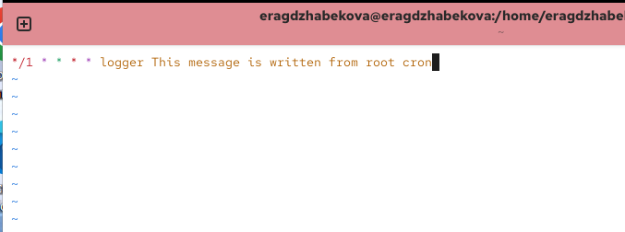
Рис. 2: Редактирование файла crontab с первой записью
- После сохранения изменений просмотрено текущее расписание crontab -l, где отображается добавленная строка (см. рис. fig. 3).
- Через несколько минут проверен системный журнал /var/log/messages командой grep written /var/log/messages.
Убедились, что сообщения от logger действительно записываются каждые 1–2 минуты (см. рис. fig. 3).
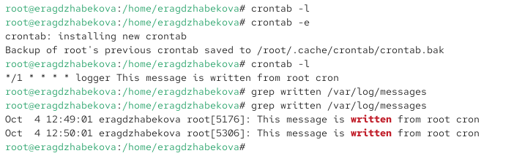
Рис. 3: Результат выполнения задания cron и проверка журнала
- Изменена запись в crontab на выполнение задания каждый час в будние дни (понедельник–пятница):
0 */1 * * 1-5 logger This message is written from root cron
Это выражение означает:
  - 0 — выполнять в начале часа
  - */1 — каждый час
  - * — каждый день месяца
  - * — каждый месяц
  - 1-5 — с понедельника по пятницу (см. рис. fig. 4)
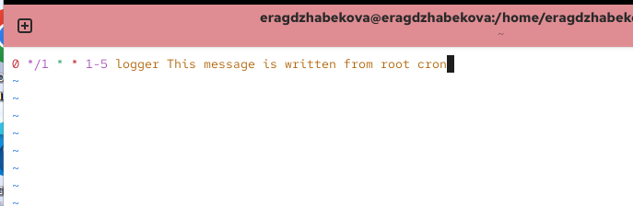
Рис. 4: Изменение расписания cron на выполнение каждый час в будние дни
- В каталоге /etc/cron.hourly создан файл сценария eachhour и в него добавлен скрипт:
#!/bin/sh
logger This message is written at $(date)
Скрипт регистрирует сообщение с текущей датой и временем в системном журнале (см. рис. fig. 5).
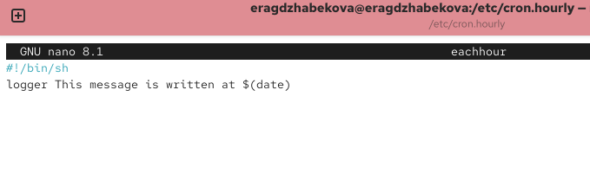
Рис. 5: Создание сценария eachhour в /etc/cron.hourly
- В каталоге /etc/cron.d создан файл eachhour, содержащий строку:
11 * * * * root logger This message is written from /etc/cron.d
Этот файл добавляет отдельное расписание, выполняющее команду logger от имени пользователя root каждую 11-ю минуту каждого часа (см. рис. fig. 6).
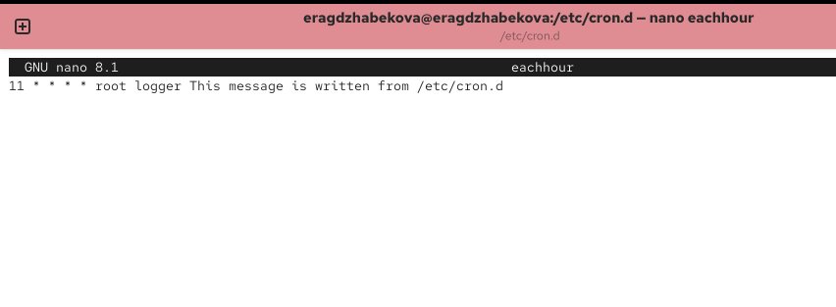
Рис. 6: Создание задания в каталоге /etc/cron.d

2.2 Планирование заданий с помощью at
- Проверен статус службы atd, которая отвечает за отложенное выполнение задач. Служба активна (см. рис. fig. 7).
- Создано задание для однократного выполнения команды logger в заданное время с помощью утилиты at.
- После ввода команды at 12:59 в интерактивном режиме добавлена строка logger message from at, и завершён ввод комбинацией Ctrl+D.
- Проверен список заданий командой atq.
- После наступления заданного времени проверено наличие записей в журнале /var/log/messages с помощью grep 'from at' /var/log/messages.
Сообщения успешно записаны в системный лог (см. рис. fig. 7).
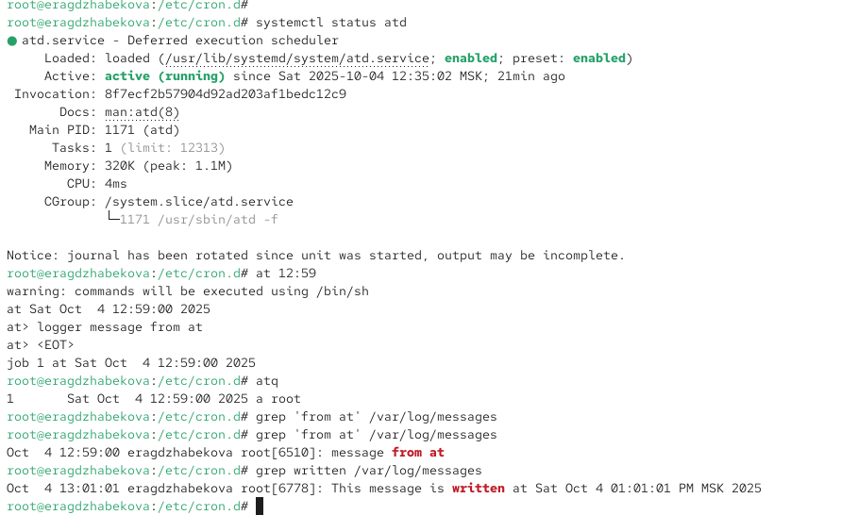
Рис. 7: Планирование и выполнение задания с помощью at

3 Заключение
В ходе лабораторной работы были изучены средства планирования задач в Linux с использованием утилит cron и at.
На практике выполнена настройка периодических заданий через crontab, создание сценариев в каталогах /etc/cron.hourly и /etc/cron.d, а также отложенное выполнение команд с помощью планировщика atd.

